Богачук Людмила Александровна
Учитель-логопед
первой квалификационной категории, муниципального бюджетного дошкольного образовательного учреждения Курагинского детского сада №9 «Алёнушка» комбинированного вида

Логопедическое занятие в старшей группе

Тема: «Лунтик в гостях у детей».
Цель:развитие речи детей, активизация и расширение словаря по теме «Профессии».
Задачи:
Образовательные:
- расширить активный словарный запас по теме и представление о профессиях людей;
- закрепить в речи существительные с обобщающим значением «профессии»;
- продолжить учить детей закреплять понятия «гласные» и «согласные» звуки;
- закрепить умение отбирать слова с заданным звуком;
- учить отвечать на поставленные вопросы связно и последовательно;
- учить образовывать: существительные с уменьшительно-ласкательными суффиксами, существительные во множественном числе;
Развивающие:
- развивать речь детей;
- развивать фонематический слух;
- развивать слуховое и зрительное внимание, память, мышление, воображение, фантазию;
- развивать мелкую и крупную моторику;
Воспитательные:
- воспитывать доброе и уважительное отношение к труду людей разных профессий;
- воспитывать умение работать в коллективе;
- воспитывать эмоциональные чувства.
Оборудование: магнитная доска, наборное полотно, предметные картинки с изображением предметов орудий труда и профессий людей, разрезные картинки (орудия труда), фишки-указатели звуков, картинки сказочных героев, мяч, сюрпризный момент (конфеты и наклейки в большом киндер-сюрпризе).

Форма организации работы: подгрупповая.
Методы и приёмы:
- рассматривание картинок;
- вопросы и ответы;
- дидактические и словесные игры;
- загадки;
- тематическая физкультурная минутка;
- смена видов деятельности,
- использование различных педагогических технологий (здоровьесбережение, использование в обучении игровых методов, коллективное и личностно-ориентированное обучение, ориентирование в пространстве);
Предварительная работа:
- беседа о труде взрослых;
- рассматривание картинок людей разных профессий;
- беседы о профессиях;
- дидактические и словесные игры.
Ход занятия.
Логопед. Здравствуйте. Дети, посмотрите, к нам сегодня пришли гости. Поздоровайтесь с ними, подарите им тепло своих улыбок. Молодцы!
Ребята, к вам в гости пришел Лунтик. Он прилетел с Луны и живет со своими друзьями на лесной полянке. А сегодня он решил побывать у нас в гостях. И вот что он увидел… Отгадайте загадки.

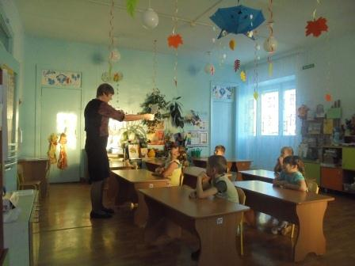

- «Лежат на досках - шпалах,
Не как попало,
А ровно по линейке,
Бегут железной змейкой».
Ребята, что это?
- Рельсы (ответы детей и показ соответствующей картинки).
- «Вдоль по рельсам быстро мчится
Из избушек вереница»
- Ребята, что это?
- Поезд (ответы детей и показ соответствующей картинки).
- «Кто ведет вагоны эти,
Может, их ведет артист?
Подскажите мне ребята,
Кто же это?
- Машинист (ответы детей и показ соответствующей картинки).
4. (Вывешивается наборное полотно с паровозами, на них фишки со звуками «А», «У», «И»).
Логопед.Лунтик тоже хочет побыть машинистом. Но у него нет паровоза с вагончиками. Поможем Лунтику собрать составы к этим паровозам.
Ребята, у вас на столах есть вагончики. На ваших вагончиках картинки на определённый звук. Прицепите их к нужному паровозику. Будьте внимательны!
(Дети выставляют вагончики с картинками на соответствующий паровоз).
- Почему вы так думаете? (дети объясняют свой выбор)
5. А теперь прокатим Лунтика на нашем паровозе?
Лунтик будет машинистом, я буду помощником машиниста, а вы вагончики. Прицепляйтесь, поехали! (проводится подвижная игра «Поезд»)
«Чух, чух, чух,
Чух, чух, чух,
Мчится поезд во весь дух.
Ту-ту-ту-у-у-у!
Ехали, мы ехали
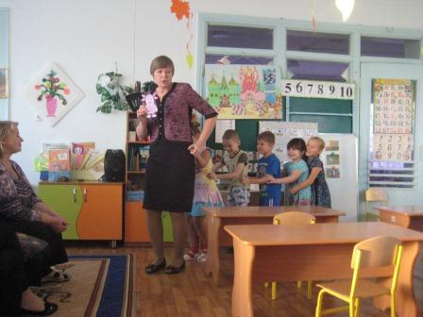
На полянку приехали.
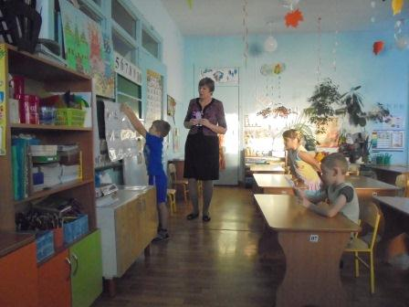
Логопед. Ребята, мы приехали на лесную полянку, здесь паук Шнюк решил сделать выставку своих картин, но поднялся сильный ветер, все картины разломились на части. Помогите пауку Шнюку их собрать.
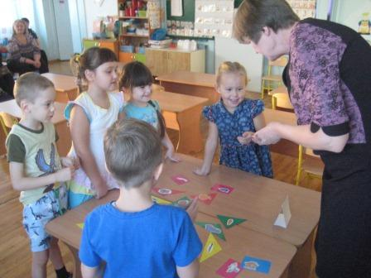
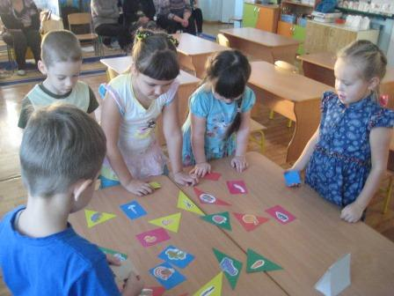

Лунтик вам раздаст цветные фишечки, а вы найдите фигурки такого же цвета. (Дети выбирают картинки на нужный цвет.У каждого ребёнка по 4 фигурки).
Теперь внимательно посмотрите, на какой звук начинается картинка на каждой из этих фигурок. Найдите стол с этим звуком, подойдите к нему (дети подходят к столу с соответствующим звуком-символом).
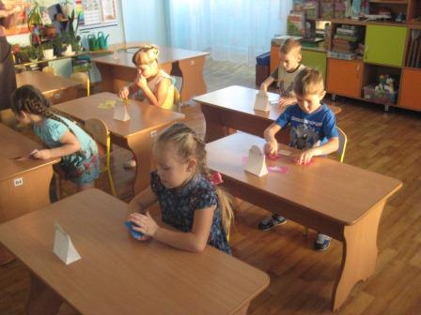

Переверните фигурки и соберите сломанную картинку в одно целое. (Дети выбирают картинки на заданные звуки, и, перевернув их, выкладывают предметы орудий труда).
Логопед. Ребята, с какими звуками вы использовали картинки для восстановления ваших предметов?
(Дети называют звуки (А, У, И, Н, М) и дают характеристику звука – гласный или согласный).
Логопед. - Что у Вас получилось? (дети называют получившиеся картинки)
А теперь скажите Лунтику, людям, каких профессий нужны эти предметы. (Дети называют профессию, а логопед показывает соответствующую картинку).
- А какие профессии вы ещё знаете? (дети называют знакомые профессии).
Логопед. Профессия – это труд, которому человек посвящает всю свою жизнь.
6. Логопед. Ребята, Лунтик такой маленький и предметы орудий труда должны быть тоже маленькими. Давайте поиграем в игру «Скажи ласково» (проводится игра с мячом).
Игра «Скажи ласково».
лопата - …, молоток - …, ключ - …, бинт - …, книжка - …, расческа - …, кисть - …, гвоздь - …, ведро - …, поварешка - ….
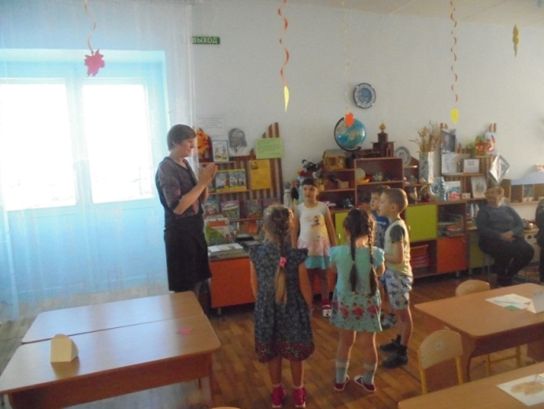
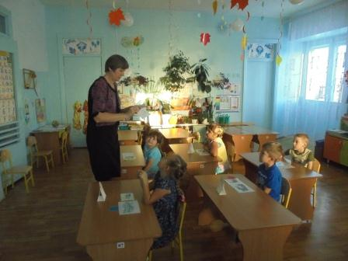

7. Ребята, у Лунтика есть много друзей. Для того, чтобы его друзья могли работать, нужно не одно орудие труда, а много одинаковых орудий труда. Давайте поиграем с Лунтиком в игру «Один много». Потом Лунтик подарит эти орудия труда своим друзьям.
(Логопед показывает картинки с орудиями труда сначала один предмет, затем много.Дети называют слова).
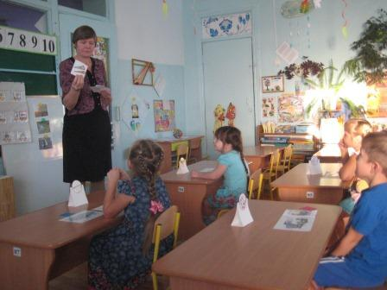
8. Физминутка.
Потрудились – отдохнем.
Встанем, глубоко вздохнем,
Руки в стороны, вперед,
Влево, вправо, поворот.
Наклониться, прямо встать,
Руки вниз и вверх поднять.
Руки плавно опустили,
Всем улыбки подарили.
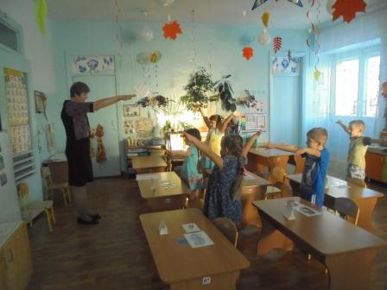
Итог.
Логопед. Ребята, как вы думаете, Лунтик узнал, какие профессии есть на нашей планете?
Мы помогли ему и его друзьям узнать много интересного и нового об орудиях труда людей и их профессиях. Лунтик благодарит вас за все ваши труды и дарит вам сюрпризы.
Спасибо всем!

